
2016年罕見疾病基金會病友聯誼會活動

威爾森氏症居家復健講座病友聯誼活動
報名簡章
親愛的威爾森氏症家族門，又到了一年一度的聯誼聚會時間了！此外，也到了聯誼會長改選時刻，今年的聚會活動再次移師到中部舉辦，邀請了物理治療及語言治療師，透過簡單的講座，讓大家可以學習如何在家幫自己或病友進行簡單的復健，而因適逢會長改選的時期，盼各位踴躍出席，選舉自己屬意的會長人選，請大家不要錯過年度聚會的機會，錯過這次得等一年哦！！
- 活動時間：105年4月17日（日）11：20～16：00
- 活動地點：罕見疾病基金會中部辦事處（台中市北區進化北路238號7樓之5）
- 主辦單位：財團法人罕見疾病基金會
- 報名時間：即日起至4月8日止

- 報名方式：郵寄回條/傳真/mail【務必請來電確認，謝謝】
- 回條郵寄：財團法人罕見疾病基金會 104臺北市長春路20號6樓
- 傳真專線：(02)2567-3560
- E-mail至 ps02@tfrd.org.tw 社工員 張毓宸 信箱
- 洽詢電話：（02）2521-0717 ext 167張毓宸 社工員
- 活動流程
時間 | 內容 | 主持人/主講人
11：20～11：30 | 病家報到
11：30～11：40 | 相見歡 | 社工員 張毓宸
11：40～12：50 | 病友聯誼餐會
12：50～13：30 | 聯誼會改選  新舊會長交接
13：30～14：30 | 如何在家簡單做復健 | 漢銘醫院  詹奕傑 物理治療師
14：30～14：45 | 喘口氣，休息一下
14：45～15：45 | 居家語言治療DIY | 澄清綜合醫院  何宏祥 語言治療師
15：45～16：00 | 大合照
16：00 | 賦歸
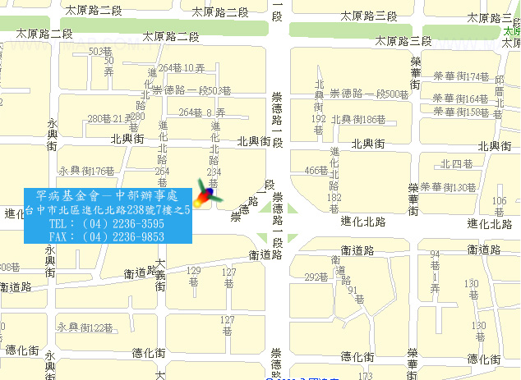
- 交通方式

公車
1、中台灣客運：25路-衛道新世界站下車，往崇德路一段方向行走。
2、台中客運：
(1)33線-永興街口站下車，往崇德路一段方向行走。
(2)71、82路-崇德橋站下車，往進化北路方向行走。
3、彰化客運：52路-永興街口站下車，往崇德路一段方向行走。
4、統聯客運：
(1)61路-衛道新世界站下車，往崇德路一段方向行走。
(2)77路-崇德橋站下車，往進化北路方向行走。
(3)131路-永興街口站下車，往崇德路一段方向行走。
5、全航客運：58、65路-崇德橋站下車，往進化北路方向行走。
6、東南客運：67路-進化永興街站下車，往崇德路一段方向行走。
7、仁友客運：105路-崇德橋站下車，往進化北路方向行走。
自行開車
1.台中交流道：中山高速公路下台中交流道後，走中港路往台中市區方向，遇忠明路左轉接進化北路即可。
2.大雅交流道：中山高速高路下大雅交流道後，走中清路往台中市區方向，中清路會接大雅路，後遇進化北路左轉直行即可。
威爾森氏症居家復健講座病友聯誼活動
報 名 回 條
病友1  姓名 |  |  |  | 餐點 | □葷 □素  □不需準備 | 出席 | □是  □否
使用輔具 | □無  □有，
病友2  姓名 |  |  |  | 餐點 | □葷 □素  □不需準備 | 出席 | □是  □否
使用輔具 | □無  □有，
陪同家屬：共 名 (若有需志工陪同照顧之病友請於下方表格註明! )
家屬姓名 |  | 與病友  關係 | 餐點 | 家屬姓名 |  | 與病友  關係 |  | 餐點
 |  |  | □葷  □素 |  |  |  |  | □葷  □素
 |  |  | □葷  □素 |  |  |  |  | □葷  □素
聯絡方式 | 當天聯絡人：  聯絡電話： (請務必留下當天可與參與者聯絡之電話)  居住地址：  E-mail：
其他需  協助事項 | - 需志工陪同照顧者： □無 □有：共____人，年齡： 歲
期待與  提問 | （如有任何提問，敬請於下方說明，以便事先提供予講師，但請勿提問過於個別化狀況之問題）
為鼓勵踴躍參加，本活動將依病友居住地提供部份交通補助，每家限2人(至少包含1名病友)。

